Dia da terra

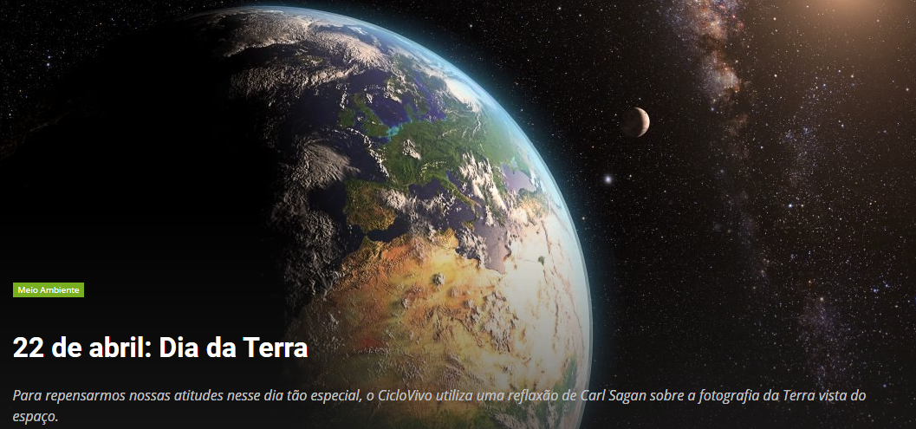

**Terra ferida**

Em 22 de abril é comemorado o Dia da Terra, que está cada vez mais machucada por causa das ações do homem

CLAUDIO ANGELO, EDITOR DE CIÊNCIA

O mundo existe há mais de 4 bilhões de anos e sempre sofreu muitas mudanças. Espécies surgiram e se extinguiram. O globo já foi uma grande bola de gelo, depois um forno. Quando os dinos caminhavam sobre a Terra, por exemplo, era muito mais quente: tinha até florestas na Antártida!

Você deve estar pensando: "Puxa, se tudo muda e se vai continuar mudando, por que me preocupar agora?".

Por uma razão simples: desde que o homem construiu a civilização industrial, principalmente nos últimos 200 anos, as mudanças feitas por ele no planeta têm sido tão rápidas que agora elas ameaçam não só a humanidade mas também muitas espécies que dividem a Terra com a gente.

As principais feridas causadas na Terra são três. Elas têm a ver com as coisas que a gente faz para comer, vestir e ir de um lugar ao outro.

A primeira é a mudança no clima. Para tudo nós precisamos de energia, e a principal forma de energia são os combustíveis que tiramos do subsolo, como o petróleo. Queimar petróleo produz gás carbônico, que esquenta o planeta. Nunca a Terra esteve tão quente.

A outra ferida planetária são as extinções. Elas são causadas principalmente pelo desmatamento de florestas como a Amazônia e pela poluição dos oceanos.  
A terceira ferida é a poluição por nitrogênio. É difícil dar jeito nessa, pois ele é usado para fazer os fertilizantes da agricultura. Hoje, somos 8 bilhões de pessoas e, quando seus filhos forem grandes, seremos 9 bilhões! O nitrogênio polui as águas e vai para o ar, aumentando o efeito estufa.

A principal espécie ameaçada por causa de todos esses danos é a mesma que está causando os problemas - nós. Portanto, é preciso cuidar do ambiente não só para salvar o planeta, mas para salvar os humanos.

**Questão 1**

Releia a frase:

**Em 22 de abril é comemorado o Dia da Terra.**

Faça o calendário do mês a que a frase se refere e marque o dia em que ocorreu a comemoração.

Questão 2

Escolha, dentre as alternativas, abaixo a legenda que melhor se adequa à imagem. Explique a sua escolha.

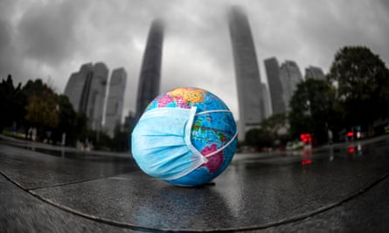

(A) O **Dia da Terra** é um evento comemorado por mais de um bilhão de pessoas em 190 países.

(B) Este dia nos dá a oportunidade de aumentar a conscientização de todos os habitantes do planeta sobre os problemas que afetam a Terra.

(C) As manifestações do Dia da Terra descartadas devido à pandemia de coronavírus estão sendo substituídas pelas reuniões digitais.

(D) 22 de abril de 2020 marca os 50 anos do dia da terra.

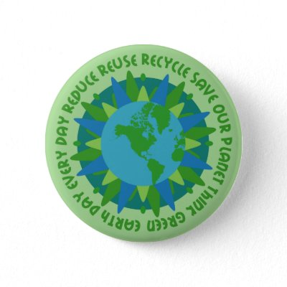**Questão 3**

Que mensagens podem querer transmitir os participantes dos movimentos do dia da Terra?

(A) Todo o dia reduza, reuse, recicle, salve nosso planeta.

(B) Pense verde!

(C) Dê uma mão à Terra.

(D) Uma ação isolada não muda nada.

Explique como você pensou.

**Questão 4**

Explique a charge. 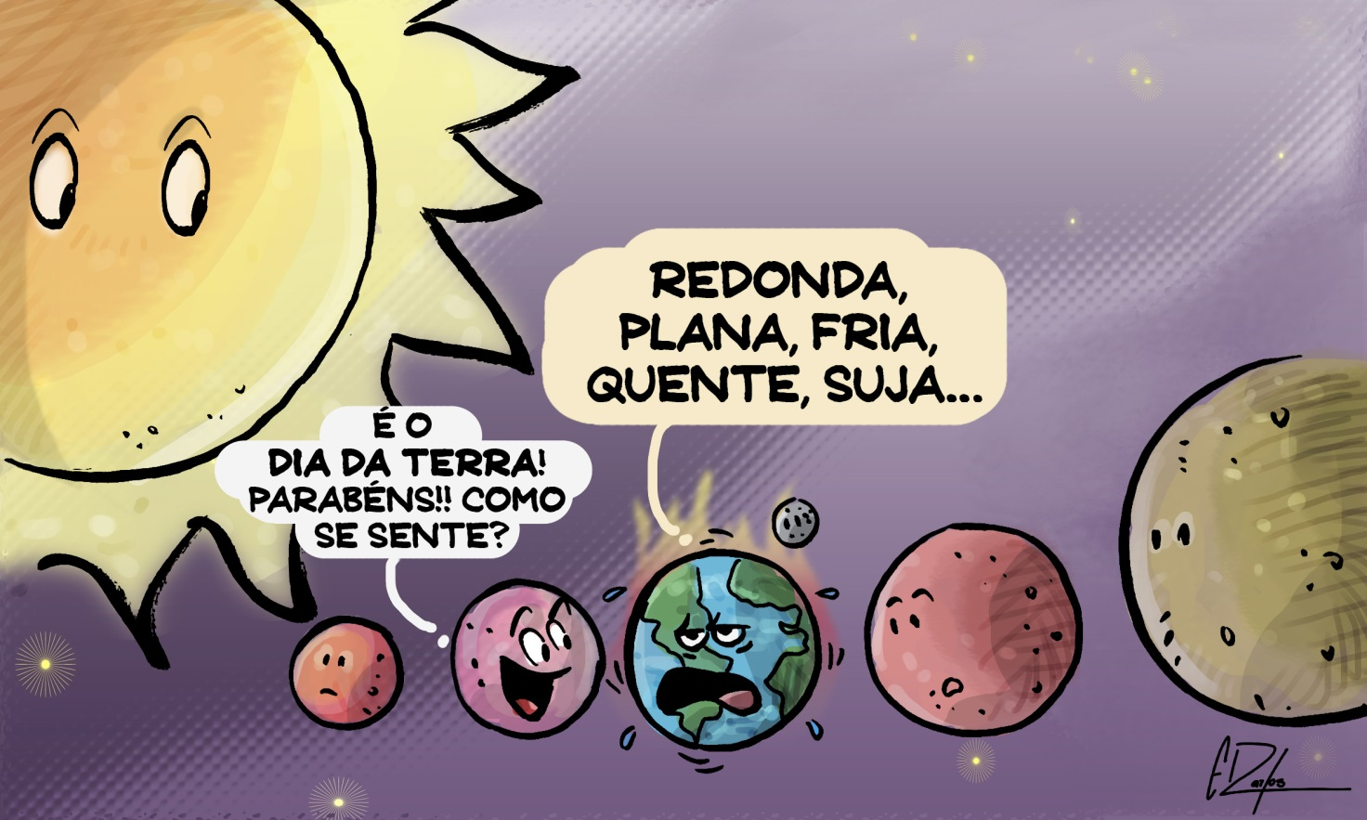

Questão 5

Escolha uma das formas para expressar sua opinião.

1) Um *slogan* ou frase de efeito é uma frase de fácil memorização que resume as características de um produto, serviço ou até mesmo pessoa.

22/04 foi o dia da Terra. Ao redor do mundo, milhares de participantes criaram *slogans* para disseminar sua mensagem.

a) Que mensagem seria essa?

b) Crie um slogan do IEIJ no dia da Terra.